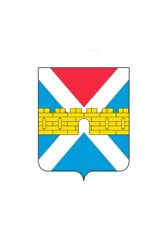

АДМИНИСТРАЦИЯ КРЫМСКОГО ГОРОДСКОГО ПОСЕЛЕНИЯ
КРЫМСКОГО РАЙОНА

ПОСТАНОВЛЕНИЕ

от 13.04.2021 № 442
город Крымск

О внесении изменений в постановление
администрации Крымского городского поселения
Крымского района от 19 октября 2020 г. № 862
«Об утверждении противопаводковой подкомиссии
комиссии по предупреждению и ликвидации
чрезвычайных ситуаций и обеспечению пожарной
безопасности Крымского городского поселения
Крымского района»

В связи с кадровыми перестановками в администрации Крымского городского поселения Крымского района, п о с т а н о в л я ю:
1. Внести изменения в приложение 2 к постановлению администрации Крымского городского поселения Крымского района от 19 октября 2020 г. № 862 «Об утверждении противопаводковой подкомиссии комиссии по предупреждению и ликвидации чрезвычайных ситуаций и обеспечению пожарной безопасности Крымского городского поселения Крымского района» и читать его в новой редакции (приложение).
2. Организационному отделу (Завгородняя Е.Н.) разместить настоящее постановление на официальном сайте администрации Крымского городского поселения Крымского района в сети Интернет.
3. Контроль за выполнением настоящего постановления возложить на заместителя главы Крымского городского поселения Крымского района Смирнова А.А.
4. Настоящее постановление вступает в силу со дня его подписания.

Глава Крымского городского
поселения Крымского района Я.Г. Будагов

